GLI EGIZI: IL TERRITORIO
Quando: dal 3900 a.C. al 332 a.C.
Dove: La civiltà dell’Antico Egitto si sviluppò lungo la valle del fiume Nilo, in Egitto (Africa).
Perché: la civiltà egizia si sviluppò lungo il corso del Nilo perché il fiume consentiva facilità nel trasporto e negli spostamenti; inoltre, rendeva fertili tutte le terre della valle del Nilo. Queste due circostanze hanno permesso agli uomini di abitare quelle zone, dando vita alla civiltà dell’Antico Egitto e a una fiorente agricoltura.
IL TERRITORIO
Il territorio era costituito da una striscia di pianura fertile circondata da zone desertiche.
Il Nilo (Alto Egitto) nasce dai monti dell’Etiopia al centro dell’Africa e sfocia cioè finisce e si butta nel Mar Mediterraneo) con una foce a delta (cioè rappresentata sulla cartina con una mano aperta) – Basso Egitto.

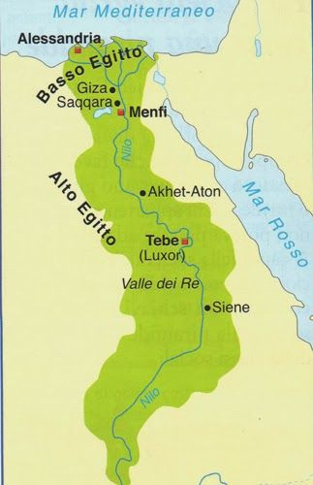

L’IMPORTANZA DEL NILO
Nell’antichità, l’agricoltura era molto diversa da quella di oggi: non esistevano macchinari a motore né fertilizzanti o sostanze chimiche utili a concimare la terra e sconfiggere i parassiti. La coltivazione era possibile solo in presenza di un terreno fertile e di facile lavorazione.
Il Nilo, grazie alle sue inondazioni, copriva di limo (uno spesso strato di fango nero) tutte le aree desertiche circostanti, rendendole facilmente coltivabili. Il limo era un fango dal colore nerastro dalle incredibili proprietà fertilizzanti. Ogni anno, in estate il Nilo inondava i campi e si ritirava in autunno, lasciandoli intrisi d’acqua e ricoperti di limo: le condizioni ideali per l’agricoltura.

Il Nilo era considerato come una vera e propria divinità dagli Egizi e rappresentato come una persona con in mano una cesta piena di pesci e foglie di papiro che gli uscivano dalla testa. Lungo le sponde del Nilo era possibile produrre orzo e grano, gli alimenti principali di cui si nutrivano gli abitanti dell’Antico Egitto; era possibile coltivare anche i papiri, da cui si ricavavano fogli simili a carta, ulivi e lino. Fu proprio la presenza del Nilo a permettere lo sviluppo di una civiltà ricca e prospera come quella dell’Antico Egitto.

